**Impresa**

Un’impresa appartiene a un settore di attività (primario, secondario, terziario)

La filiera produttiva coinvolge tutti e 3 i settori

Esempio albicocca->produzione marmellata->vendita

Primario->secondario->terziario

Settori economici

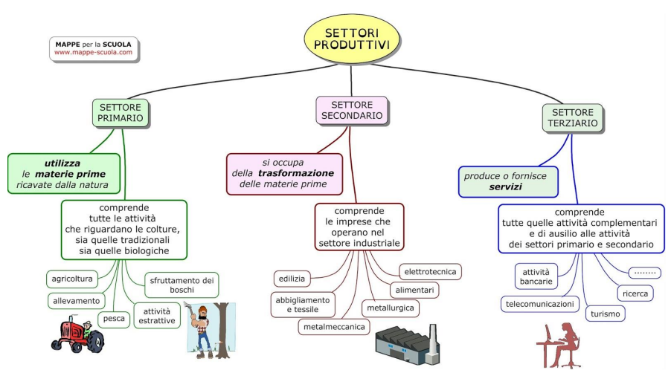

Mercato di sbocco

* B2C: Business to Consumer Azienda-(vende)->consumatore
* B2B: Business to Business Azienda-(vende)->Azienda

Dietro a una grande azienda si può creare un coinvolgimento di aziende più piccole che collaborano con essa. Solitamente le grandi aziende fanno investimenti ed innovazione.

Localizzazione di un’azienda può essere:

* Locale
* Nazionale
* Internazionale

L’appartenenza di un’azienda si intende la proprietà di tale azienda (privata, pubblica, mista)

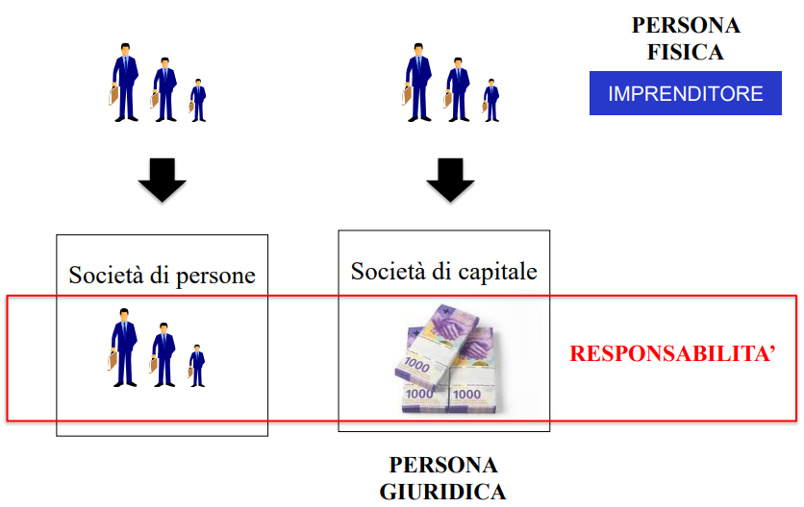

Società di persone: è una società che è legata a persone fisiche

Società di capitale: è una società legata a una persona giuridica, si ha un capitale e la responsabilità è del capitale.

Se si ha un’azienda con assunzioni e molti dipendenti si fa una società di capitale.

**Ciclo di vita di un’azienda**

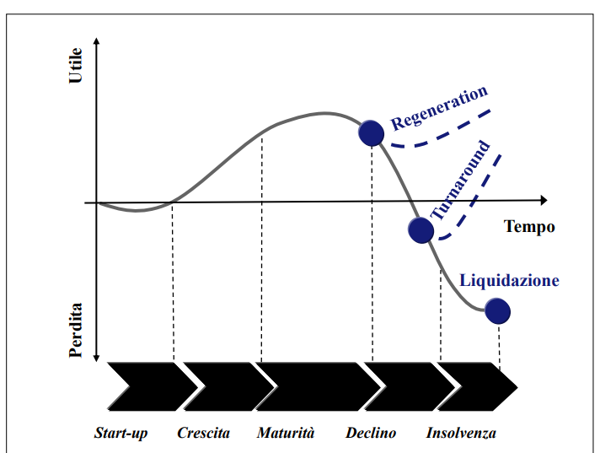

**Corporate governance**

Organizzazione dell’impresa

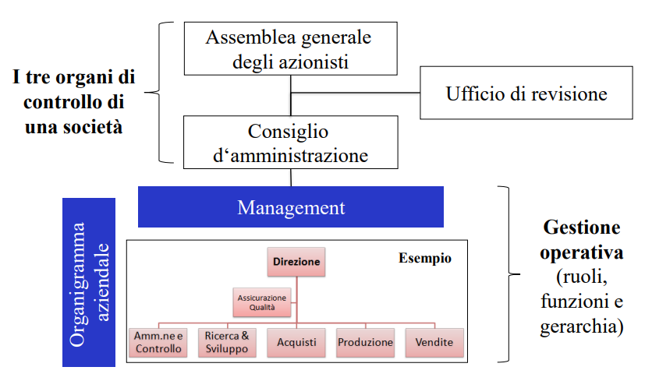

L’assemblea generale degli azionisti prendono le decisioni dell’azienda (organo più alto)

Il consiglio d’amministrazione per conto degli azionisti si opera sull’azienda

Ufficio di revisione è un organo di controllo nominato dagli azionisti che controlla i conti annuali che si presentano all’assemblea.

Azionisti: proprietari dell’azienda, in percentuale;

approvano e modificano lo statuto

nominano gli amministratori e i membri dell’ufficio di revisione.

Approvano la relazione annuale del conto di gruppo e il conto annuale

Determinano il dividendo della partecipazione degli utili, il dividendo è la quantità di utile che arriva agli azionisti.

….

Il consiglio di amministrazione:

ha l’alta direzione della società e il potere di dare le istruzioni necessarie.

Definisce l’organizzazione

Organizza la contabilità e il conto finanziario, allestisce il piano finanziario.

Deve avvisare il giudice in caso si ecceda nei debiti

Allestisce la relazione sulla gestione

Lo statuto può autorizzare il CdA a delegare integralmente o in parte la gestione a singoli amministratori o a terzi, conformemente al regolamento d'organizzazione.

**Forme di organizzazione**

